暖通易选需求文档

目录
暖通易选需求文档 0
1 域名注册（需要备案） 0
2 后台服务器（我们到时联系您们进行购买什么类型的服务器） 1
3 短信接口申请 1
4 微信公众号关注注册 1
5 微信公众号底部菜单 1
5.1 选型 1
5.2 视频&直播 2
5.2.1 视频 2
5.2.2 直播 3
6 工作机会 4
7 微信公众号内客服交流（最多支持100个客服） 4
8 后台维护系统菜单 5
8.1 视频 5
8.2 视频评论 6
8.3 设计师资料 6
8.3.1 页面数据 6
8.3.2 页面事件 6
8.4 工作机会 6

域名注册（需要备案）

后台服务器（我们到时联系您们进行购买什么类型的服务器）

短信接口申请

微信公众号关注注册
注册页面包含：姓名、邮箱、公司、手机号
注：手机号填写，点击发送验证码，输入正确的验证码后即可注册成功，注册成功后通过线下（微信、邮件）等方式发送红包或卡券给注册者。
权限验证，如未注册，下面只有一个菜单“注册”按钮，注册完成后，下面菜单显示“选型、视频&直播、工作机会”三个菜单。
姓名 | 文本输入框
邮箱 | 文本输入框
公司 | 文本输入框
手机号 | 文本输入框
验证码 | 文本输入框 | 获取验证码按钮
注册按钮

微信公众号底部菜单

选型
输入相应的参数，页面包含一个富文本框，一个选型按钮。
富文本框
选型按钮

视频&直播

视频
初使时只展示搜索框，输入关键字后，点击搜索，模糊匹配视频描述，展示视频列表结果，支持对视频的评论（仅文字）。
视频列表页面，视频下面显示2行视频描述，点击量、评论量。
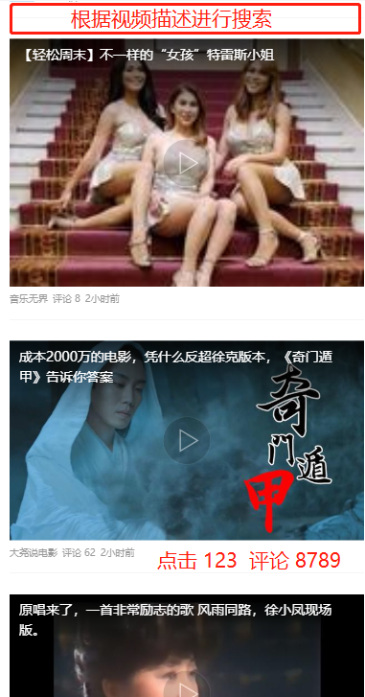

直播
点击此菜单，展示微信公众号图文信息

工作机会
公司 | 下拉框选择
职位 | 下拉框选择
搜索按钮
显示对应的搜索信息
公司 | 显示后台维护的数据
职位 | 显示后台维护的数据
描述 | 显示后台维护的数据

公司 | 显示后台维护的数据
职位 | 显示后台维护的数据
描述 | 显示后台维护的数据

公司 | 显示后台维护的数据
职位 | 显示后台维护的数据
描述 | 显示后台维护的数据

微信公众号内客服交流（最多支持100个客服）
可文字、语音、视频、图片评论，运营人员从微信公众号后台可以回复指定人信息。用于收集设计师项目信息（邮件标题），用于运营人员在后台管理系统设计师资料页面进行发送邮件。
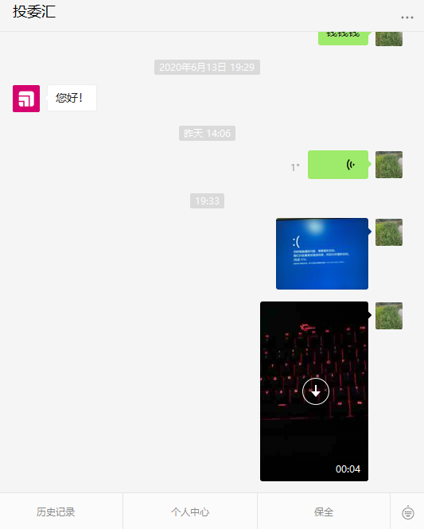

后台维护系统菜单

视频
页面列表包含：视频名称、视频地址、点击数
视频名称 | 视频描述 | 视频地址 | 点击数 | 评论数
XXXX | 用于在微信里模糊搜索 | http://www | 12323 | 121212

视频评论
视频名称、评论内容、评论人、回复人、评论时间
视频名称 | 评论内容 | 评论人 | 回复人 | 评论时间
XXXX | XXXX | XXXX | XXXX | XXXX

设计师资料

页面数据
页面列表包含：姓名、邮箱、公司、手机号、申请数据（微信公众号传过来的）、图片（默认显示图片个数，点击后弹出窗口，显示所有图片）、申请数据的维度列（请提供）、邮件标题。
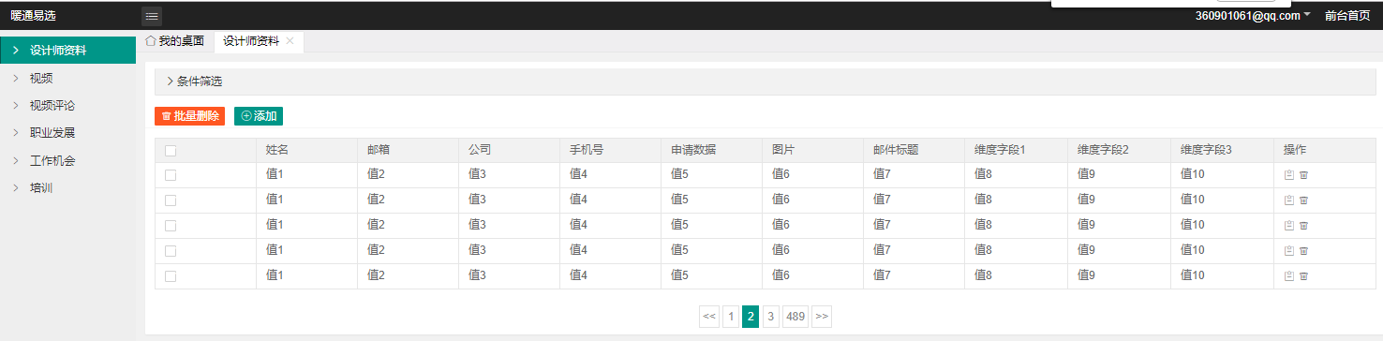

页面事件
增、删除、改、查、发送邮件（只写标题即可、邮件签名默认一个）、导出Excel

工作机会
公司 | 文本框输入
职位 | 文本框输入
描述 | 富文本框输入
提交按钮
注：公司和“职位、描述”是一对多关系。

